Informace o pozemku
Parcelní číslo: | 2034/34
Obec: | Pardubice [555134]
Katastrální území: | Pardubice [717657]
Číslo LV: | 12076
Výměra [m²]: | 1131
Typ parcely: | Parcela katastru nemovitostí
Mapový list: | DKM
Určení výměry: | Ze souřadnic v S-JTSK
Druh pozemku: | lesní pozemek
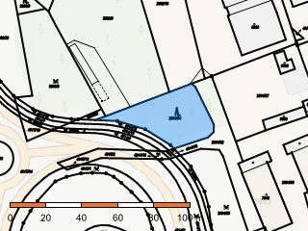
Sousední parcely

Vlastníci, jiní oprávnění
Vlastnické právo | Podíl
Česká republika
Právo hospodařit s majetkem státu | Podíl
Lesy České republiky, s.p., Přemyslova 1106/19, Nový Hradec Králové, 50008 Hradec Králové

Způsob ochrany nemovitosti
Název
pozemek určený k plnění funkcí lesa

Seznam BPEJ
Parcela nemá evidované BPEJ.

Omezení vlastnického práva
Nejsou evidována žádná omezení.

Jiné zápisy
Nejsou evidovány žádné jiné zápisy.

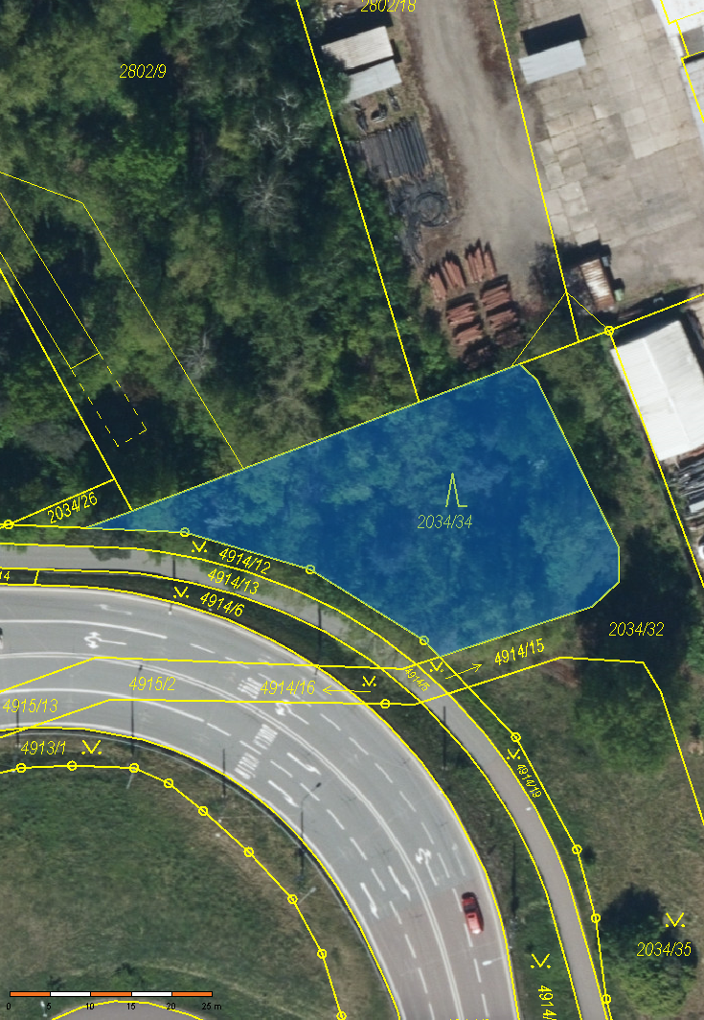
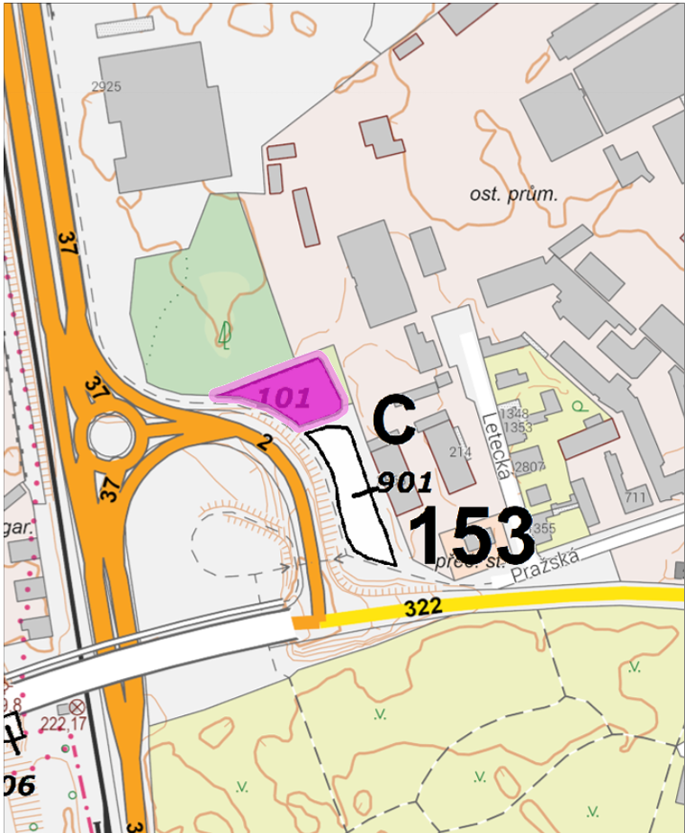
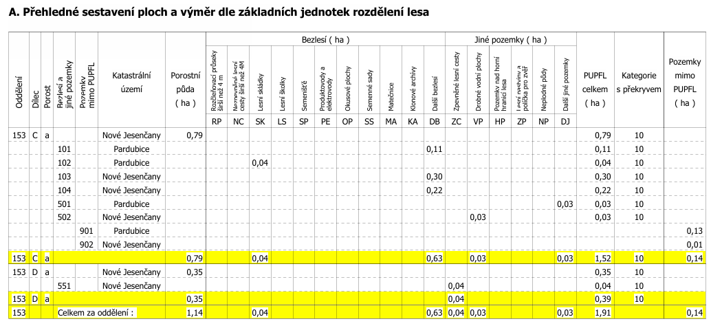

Informace o pozemku
Parcelní číslo: | 2034/35
Obec: | Pardubice [555134]
Katastrální území: | Pardubice [717657]
Číslo LV: | 12076
Výměra [m²]: | 1330
Typ parcely: | Parcela katastru nemovitostí
Mapový list: | DKM
Určení výměry: | Ze souřadnic v S-JTSK
Způsob využití: | zeleň
Druh pozemku: | ostatní plocha
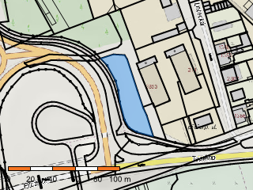
Sousední parcely

Vlastníci, jiní oprávnění
Vlastnické právo | Podíl
Česká republika
Právo hospodařit s majetkem státu | Podíl
Lesy České republiky, s.p., Přemyslova 1106/19, Nový Hradec Králové, 50008 Hradec Králové

Způsob ochrany nemovitosti
Nejsou evidovány žádné způsoby ochrany.

Seznam BPEJ
Parcela nemá evidované BPEJ.

Omezení vlastnického práva
Typ
Věcné břemeno (podle listiny)

Jiné zápisy
Typ
Změna číslování parcel

